**Dự án 5**

Cậu bé gầy nhom ốm yếu, mắc bệnh tim bẩm sinh, đã từng được phẫu thuật năm 4 tuổi. Những tưởng em sẽ lớn lên bình an khỏe mạnh, cả gia đình mong chờ trái tim khỏe lại nhưng oái oăm khi nay em lại chuẩn bị bước vào cuộc phẫu thuật thay van động mạch phổi. Bao khó khăn chất chồng, chi phí phẫu thuật lên đến gần 100 triệu đồng.

Bé Phạm Hồng Quốc, sinh ngày 17/6/2010, nhà ở Bình Thuận, chẩn đoán mắc tứ chứng Fallot. Mẹ làm thuê đủ mọi việc, ba thì đi phụ hồ. Gia đình có 4 người con thì ba người con lớn cũng nghỉ học đi làm thuê để phụ giúp gia đình và hỗ trợ tiền tái khám cho cậu em út suốt những năm qua. Sức khỏe yếu từ nhỏ nên khả năng học tập hay vận động của em cũng thiệt thòi hơn bạn bè trang lứa. Ngày chúng tôi gặp em, em bẽn lẽn, ngại ngùng nấp vào mẹ. 11 tuổi nhưng trông em nhỏ bé, gầy guộc.

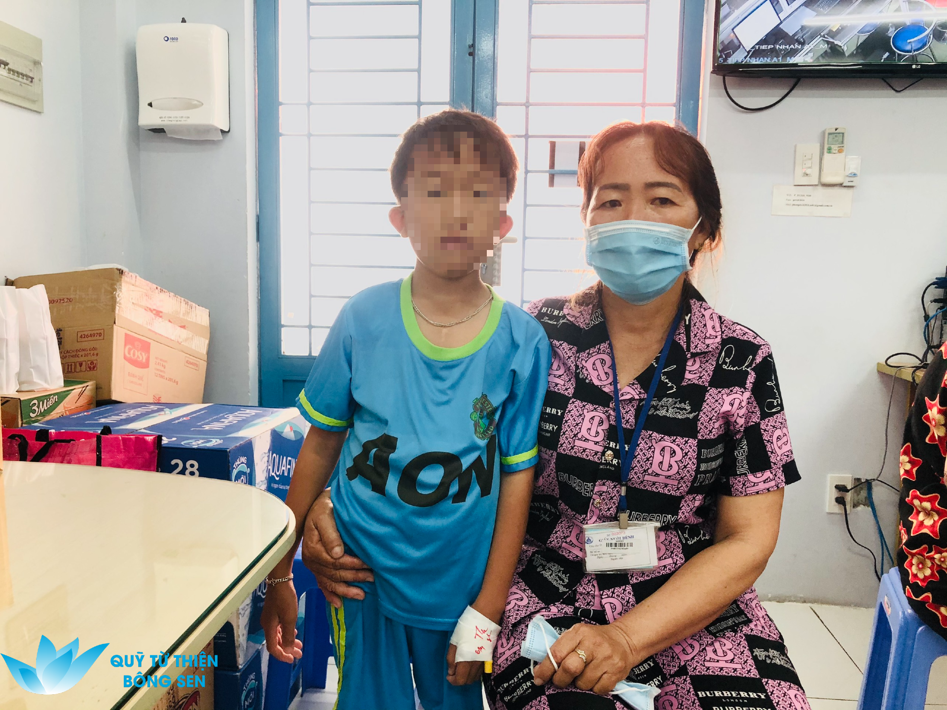

Chị Nguyên là mẹ bé Quốc, đồng hành cùng con suốt những tháng năm bệnh tật trông cũng hao gầy. Làm được bao nhiêu thì gom góp để đến kỳ tái khám, để con đi học, để lo trăm chuyện cho cả gia đình. Giờ đây khi cậu con trai nhỏ lại chuẩn bị bước vào cuộc phẫu thuật lần hai với số tiền rất lớn, gom góp đóng tạm ứng được 10 triệu đồng chứ cũng không có ai để nhờ vả bởi nhà ai cũng khổ. Với số tiền điều trị gần 100 triệu mặc dù có BHYT thì nơi nào nhờ được, chị cũng đã gõ cửa cả rồi.

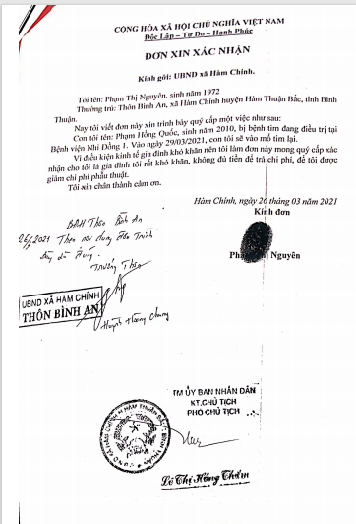

Ngồi trò chuyện chị cứ xoa xoa vai Quốc, bao yêu thương, nỗi niềm hy vọng chị đồn hết vào cho cuộc phẫu thuật lần này. Mặc dù sức khỏe yếu nhưng chị vẫn cho bé đến trường cũng mong cho con biết đọc chữ, được vui chơi với bạn bè, mong con được lớn lên vui tươi khỏe mạnh, biết nhiều thứ mới mẻ chứ chẳng phải là những cuộc hành trình dài hai mẹ con mãi dắt nhau đến bệnh viện. Nhìn con lại sắp chịu đau đớn, bao nguy hiểm thường trực mà chị xót xa.

Gia đình chị trước đây là hộ nghèo của địa phương, phấn đấu mãi cũng vừa đủ để thoát nghèo, mọi người tự lực mưu sinh, chị cũng không muốn sống trong sự trợ cấp qua ngày. Ấy vậy mà chưa thấy dư giả đâu đã lại tiếp tục nợ nần. Chị bảo tiền bạc thì rồi lại tìm lại được, chứ con mình, sức khỏe của nó thì làm gì cũng phải cố gắng.

Đống góp : 20 triệu đồng trong 15 ngày

1. tìm hiểu về tứ chứng fallot.